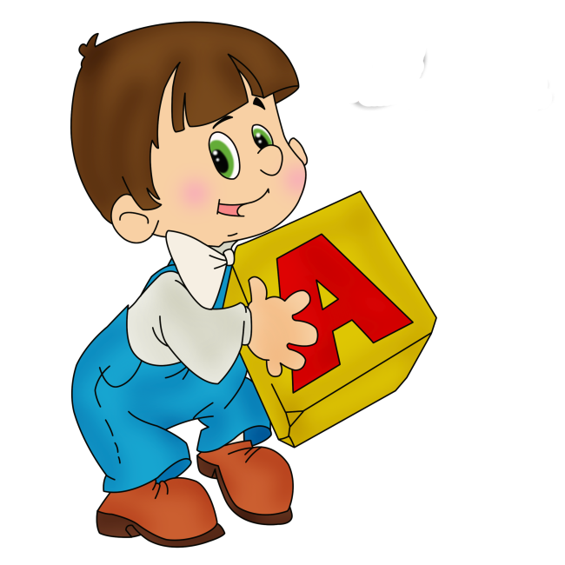
Памятка для родителей и педагогов по работе с небылицами

«Это правда или нет?»

Работа с небылицами - это как игра в ошибки. Давайте дадим малышу возможность поправить взрослого, заметить ошибки, сказать правильно и все это в игровой форме. Что развивают небылицы? Прежде всего, ребенок из личного опыта устанавливает закономерности явлений природы, развивается мышление, умение сравнивать, сопоставлять, как это часто бывает; учат думать, рассуждать, т. е. стимулируют переход к логическому мышлению.
Развивается память, активизируется словарный запас, закрепляется представление и предметах и явлениях, качественных свойствах предметов и их предназначение, слуховое восприятие, эмоции – ребенок очень эмоционально реагирует на небылицы в картинках.
Восприятие путаниц на слух позволяет детям не только развивать внимание, но и воображение. Они представляют, что происходит, когда слова – предметы меняются местами.
С другом мы играли в чашки,
Пили чай из белой шашки.
Использовать, включать игру с небылицами, путаницами можно на занятиях, вне занятий, в индивидуальной работе или с группой детей, с опорой на картинки и без них.
Вылезла из норки шишка
На нее упала мышка.
Необходимо предлагать в соответствии с возрастом и возможностями детей. Можно предложить для осмысления по одной две строчки из стихотворения, если оно длинное или сложное.
Предлагаю вашему вниманию несколько игровых упражнений с небылицами или путаницами.
Игра «Это правда или нет? »
1. У кошки – щенок? У утки – цыпленок?
У лисы – медвежонок? У зайца – мышонок?
2. Бабочка плавает, а рыбка летает?
Утка квакает, а лягушка крякает?
Лопата пилит, а пила копает?
Огонь льет, а вода горит?
Врач учит, а учитель лечит?
Ножик сладкий, а груша острая?
Шуба речная, а рыба меховая.
Варенье мягкое, а кресло сладкое.
Арбуз деревянный, а стул спелый.
Вода длинная, а дорога горячая.
Рука вареная, а картошка сильная.
Стул вкусный, а сок железный.
Ребенок каменный, а пол маленький.
Море стеклянное, а окно глубокое.
3. Журчат ручьи или грачи?
Тает снежинка или слезинка?
Летает птичка или лисичка?
Трещит лед или мед?
Варят суп или зуб?
Плавает уточка или удочка?
4. С другом мы играли в чашки,
Пили чай из белой шашки.
Мы с сестрой посуду шили,
И наряды куклам мыли.
Вылезла из норки шишка,
На нее упала мышка.

Над рекой летели птицы: Голубь, щука и синица.
Накормили мы зверей: Пса, кота и снегирей.
Мама овощи купила: Помидоры, лук и мыло.
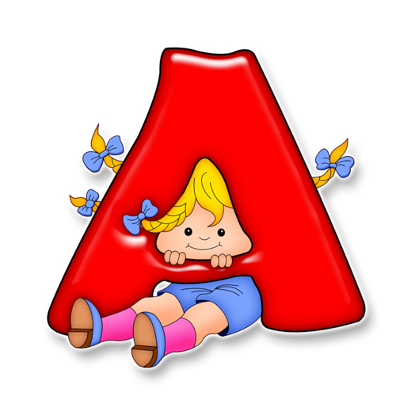
Небылицы.
Как у нашего Мирона
На носу сидит ворона,
А на дереве ерши
Строят гнезда из лапши.
Сел баран на пароход
И поехал в огород.
В огороде -то награде
Вырастают шоколадки.
Это правда или нет?
Теплая весна сейчас,
Огурец созрел у нас.
Конь рогатый на лугу
Летом прыгает в снегу.
Поздней осенью медведь
Любит в речке посидеть.
А зимой среда ветвей «Га -га -га» - пел соловей.
Быстро дайте мне ответ
Это правда или нет?
Чуковский К.
Перепутаница.
Лает кошка из лукошка,
На сосне растет картошка,
Море по небе летит,
Волки съели аппетит,
Звонко квакают утята,
Тонко крякают котята,
Проползла змеею луковица –
Получилась перепутаница.
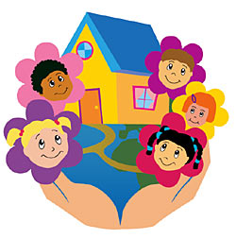
В. Бурыкиыа
Шутка.
Собака садится играть на гармошке,
Ныряют в аквариум рыжие кошки,
Носки начинают вязать канарейки,
Цветы малышей поливают из лейки,
А рыбы читают веселые книжки,
Отняв потихонечку их у мальчишки.
З. Александрова
Английские стишки
Я видел озеро в огне,
Собаку в брюках на коне,
На доме шляпу вместо крыши,
Котов, которых ловят мыши.
Даю вам честное слово:
Вчера в половине шестого
Я встретил двух свинок
Без шляп и ботинок.
Даю вам честное слово!
Овощи
Слушай сказку, не скучай
Да ошибки примечай.
Любит овощи внучок:
Грушу, яблоко, лучок,
И морковку, и лимон,
— С овощами дружит он.
Осень
Две подружки ходят в сад.
Что-то делают не так:
Если дождик на дворе,
Зонтик прячут поскорей.
Хитро смотрит старый пёс.
У него в глазах вопрос:
«Листья плавают по лужам.
На дворе, наверно, стужа? »
Фрукты
Чтоб побольше было силы,
Ира мёду попросила.
Угостила мама дочку
Ложкой кислого медочку.
Сладкого лимона сверху положила.
Разве эта мама вас не уди пила?
Весна
Дети гуляли,
Стихи сочиняли:
«Листопад, листопад
— Хлопья снежные летят».
«Прилетели птицы с юга,
Значит, скоро будет вьюга»,
— Думал старый воробей.
Ну а ты его умней?
Зима
Санки вытащила Света
— На дворе, наверно, лето?
Или осень? Или снег?
Поскорее дай ответ.
Мы у мамы шубы просим
— Значит, к нам вернулась осень.
Будем в шубах мы гулять
И грибочки собирать.
Весна
Дети гуляли, Стихи сочиняли: «Листопад, листопад — Хлопья снежные летят».
«Прилетели птицы с юга, Значит, скоро будет вьюга», — Думал старый воробей. Ну а ты его умней?
Я нарву букет ромашек
И венок сплету сама.
Полюбуйся на ромашки,
Наша зимушка-зима.
Небылица.
Ехал кактус на коне,
Вел старушку на ремне.
А собачка в это время
Мыла Ваню на окне.

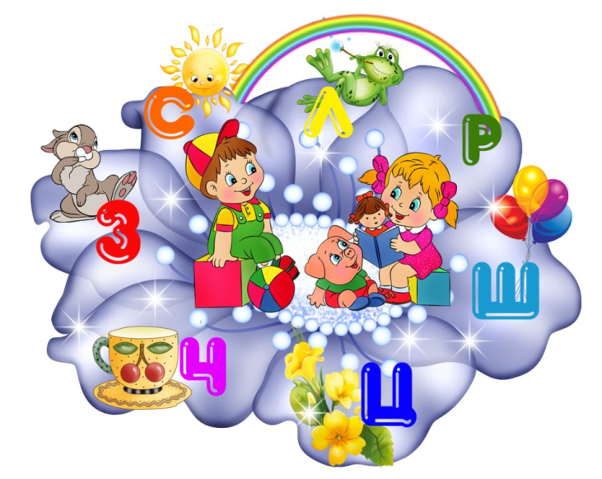
Узнавание конфликтных изображений-нелепиц.
Это задание ориентировано на выявление у ребенка чувства юмора как одного из аспектов развития эмоционально-личностной сферы.

